**АКТ**

**Центровки летнего сетевого насоса.**

(МР Магистральный, г. Донецк ул. Заварзина 1А)

**14** **.02.2018г.** проведена центровка **летнего сетевого насоса Grundfos NK 150-500/489(160кВт).**

**Несоосность на начало выполнения работ:**

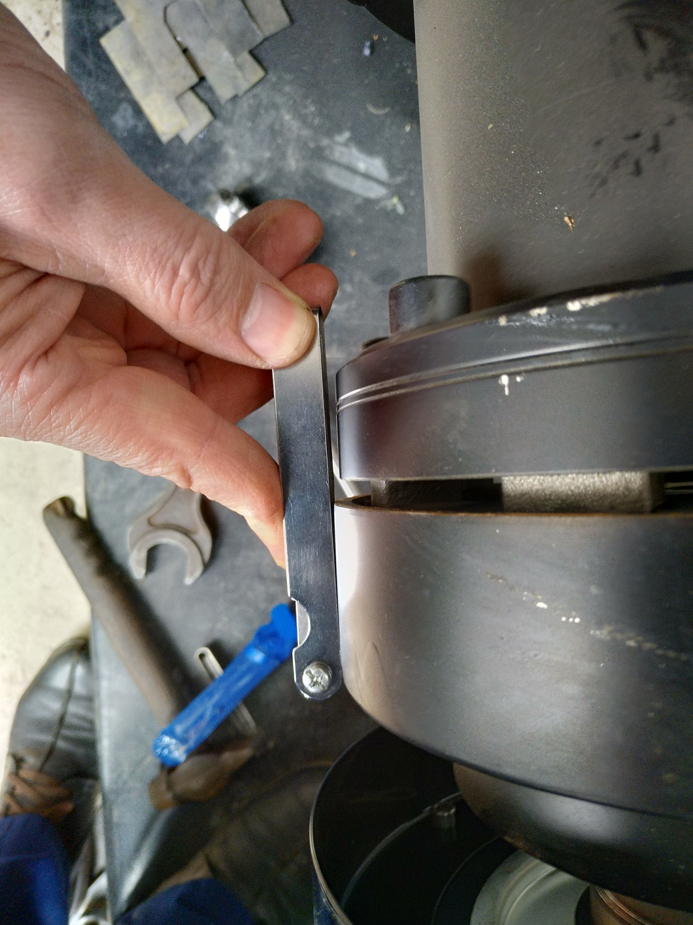

**Результаты центровки:**

До: После:

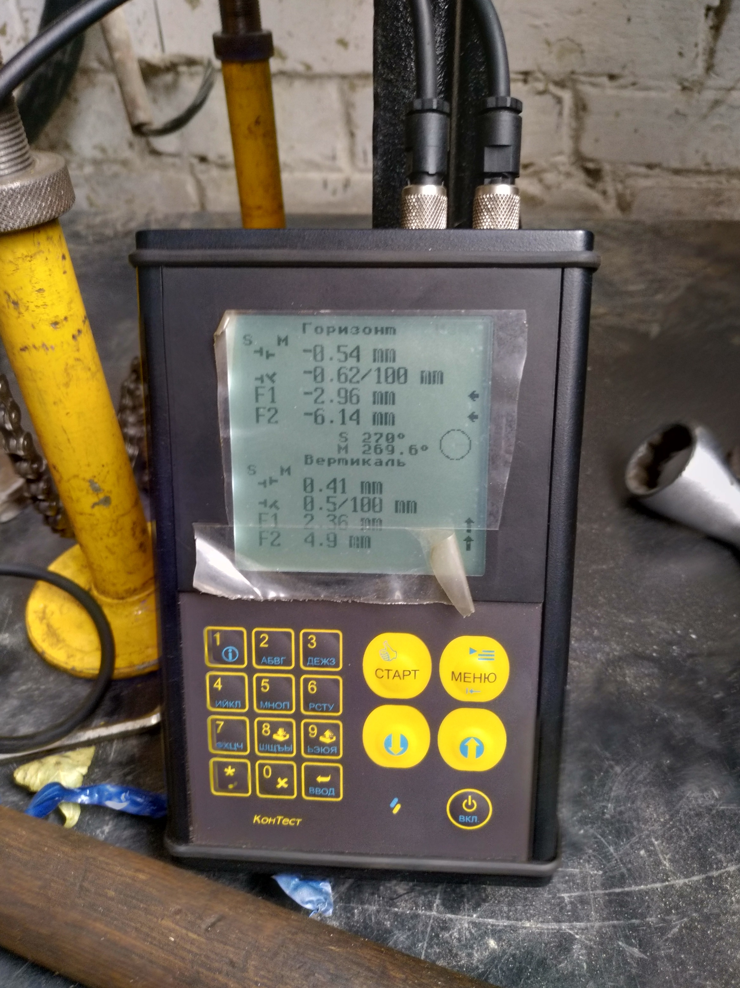 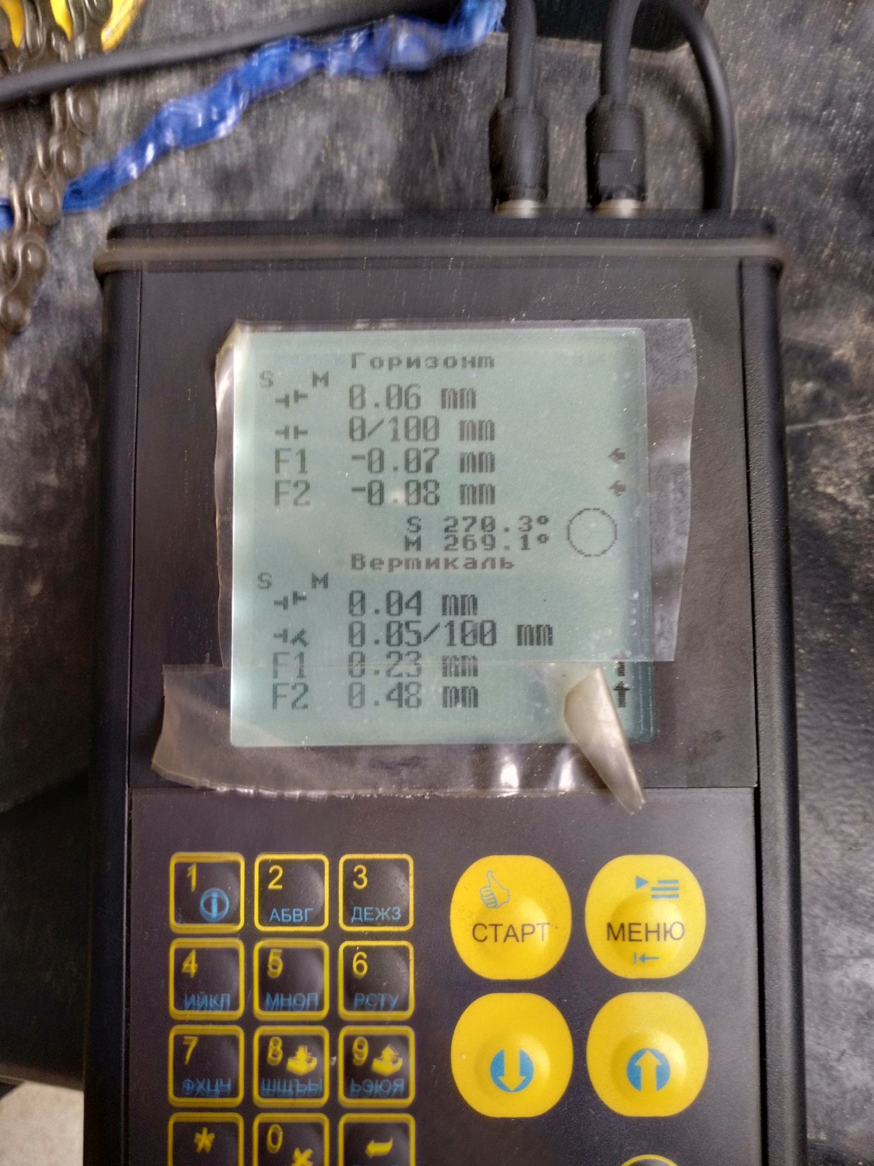

|  |  |  |  |  |
| --- | --- | --- | --- | --- |
| Направление  измерения | Смещение(мм) | | Угловой излом(мм) | |
| **до** | **после** | **до** | **после** |
| Вертикаль | **0,41** | 0,04 | **0,41**/100 | 0,04/100 |
| Горизонт | **0,54** | 0,06 | **0,62**/100 | 0,00/100 |

Общая толщина установленных прокладок: лапы двигателя свободной стороны ‑ 5,9 мм, лапы двигателя со стороны насоса ‑ 3,8 мм.

**Выводы и рекомендации:**

1. Отклонения валов (смещение и угловой излом) находятся в допустимых пределах – 0,07 мм.

2. Рекомендуется. перед запуском в эксплуатацию, проверить центровку после заполнения насоса и трубопроводов водой.